19.11.2021 группа 1ТЭМ 2 пара дисциплина ОДБ.09 Химия
Преподаватель Романюта Маргарита Вадимовна
Занятие № 11.
Практическое занятие № 1
Тема: «Качественный анализ органических соединений. Решение расчетных задач»
Цель: обобщить знания студентов по распознаванию органических веществ с помощью качественных реакций, повторить алгоритм решения химических задач.
Задачи урока:
Образовательные
- Закрепить теоретические навыки, полученные при изучении предыдущих тем.
- Уметь применять теоретические знания о качественных реакциях. Контролировать и корректировать умения извлекать информацию при наблюдении за химическим опытом.
- Продолжать формирование умений и навыков по решению химических задач.
Развивающие
- Развивать у студентов умения сравнивать и анализировать сведения, полученные в ходе практического занятия
Воспитывающие
- Продолжить формирование химической картины мира, материального единства на основе этих представлений (показывая многообразие органических соединений).
План
1. Качественная реакция на непредельные углеводороды.
2. Качественная реакция на многоатомные спирты.
3. Качественная реакция на фенол.
4. Качественная реакция на альдегиды.
5. Решение расчетных задач.
Список литературы
1. Рудзитис Г.Е. Химия. Основы общей химии. 10 класс: учебник для общеобразовательных учреждений: базовый уровень / Г. Е. Рудзитис, Ф.Г. Фельдман. – 14-е издание. – М.: Просвещение, 2012.
2. Химия. 10 класс. Профильный уровень: учеб. для общеобразоват. учреждений/ В.В. Еремин, Н.Е. Кузьменко, В.В. Лунин и др. – М.: Дрофа, 2008. – 463 с.
3. Химия. 11 класс. Профильный уровень: учеб. для общеобразоват. учреждений/ В.В. Еремин, Н.Е. Кузьменко, В.В. Лунин и др. – М.: Дрофа, 2010. – 462 с.
4. Хомченко Г.П., Хомченко И.Г. Сборник задач по химии для поступающих в вузы. – 4-е изд. – М.: РИА «Новая волна»: Издатель Умеренков, 2012 – 278
Электронные ресурсы:
https://chemege.ru/fenoly/
https://himija-online.ru/organicheskaya-ximiya/fenol/fenoly.html
http://examchemistry.com/content/lesson/orgveshestva/fenoly.html

Ход практического занятия
1.Актуализация знаний. Дайте ответы на вопросы:
1.1. Какие реакции называются качественными?
1.2. Что является признаком качественной реакции?
1.3. Приведите примеры качественных реакций из неорганической химии.
1.4. Когда используют качественные реакции?
2. Качественные реакции в органической химии.
2.1. Качественная реакция на непредельные углеводороды.
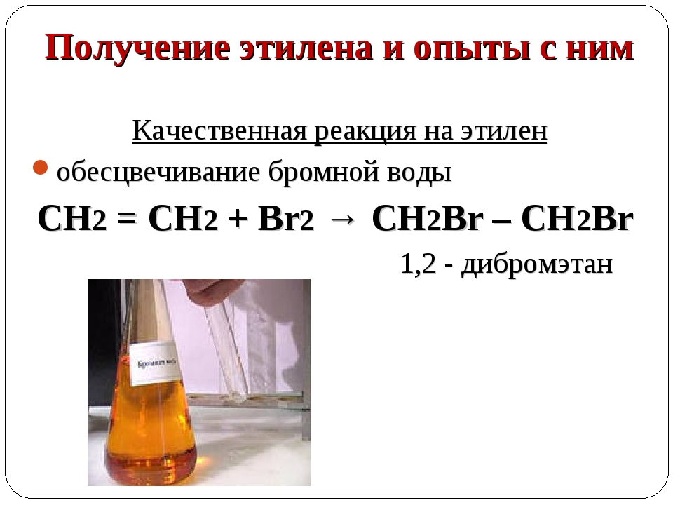
Опишите представленный на слайде химический опыт. Напишите уравнение химической реакции. Какие вещества являются продуктами реакции? Что происходит в результате реакции?
2.2. Качественная реакция на многоатомные спирты.
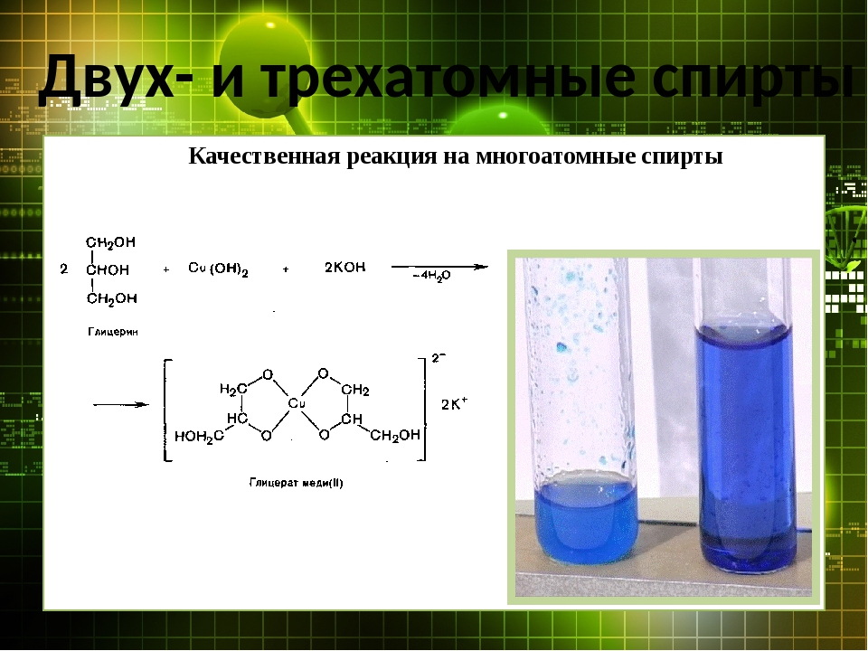
Опишите представленный на слайде химический опыт. Напишите уравнение химической реакции. Какие вещества являются продуктами реакции? Что происходит в результате реакции?
2.3. Качественная реакция на фенол.
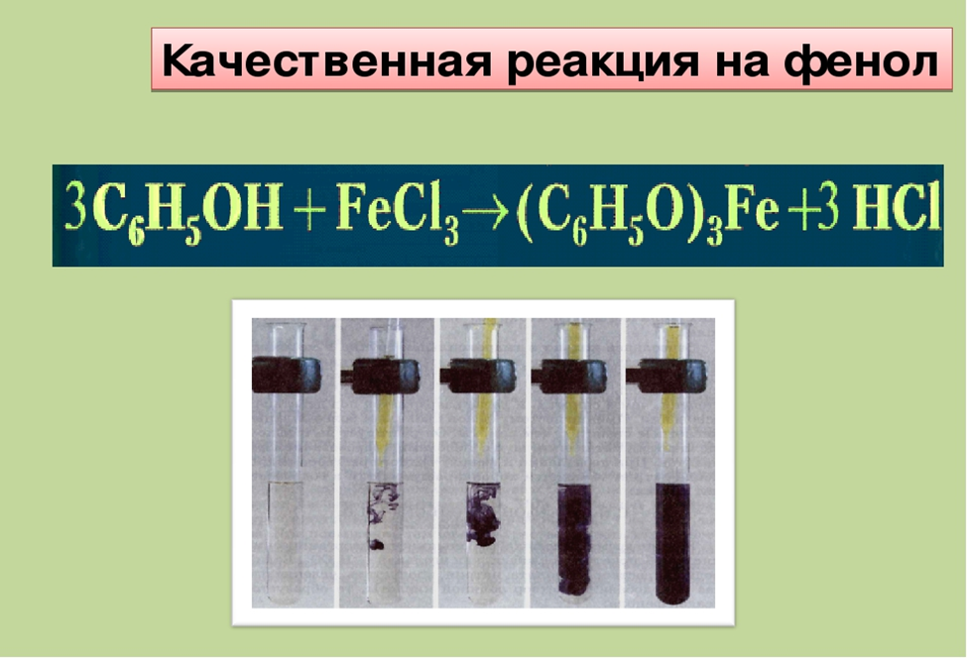
Опишите представленный на слайде химический опыт. Напишите уравнение химической реакции. Какие вещества являются продуктами реакции? Что происходит в результате реакции?
2.4. Качественная реакция на альдегиды.
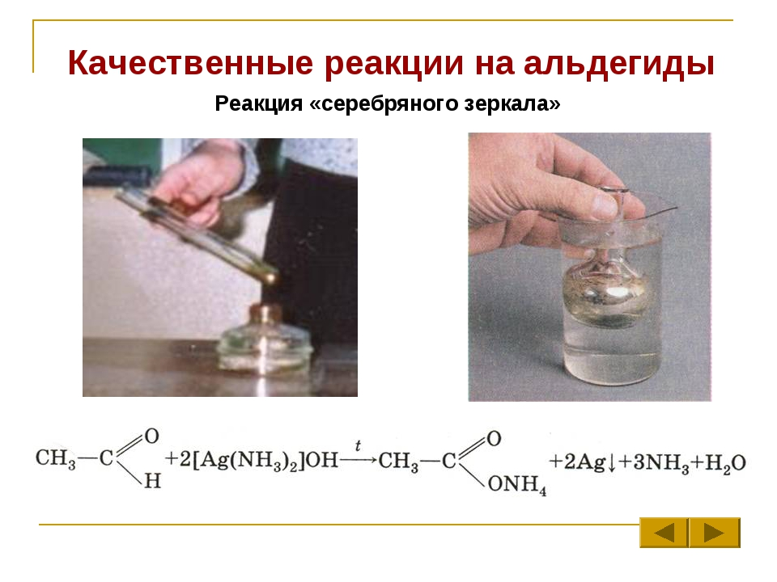
Опишите представленный на слайде химический опыт. Напишите уравнение химической реакции. Какие вещества являются продуктами реакции? Что происходит в результате реакции?
3. Решение задач. Расчёты по химическим уравнениям.
3.1. Металлический натрий массой 5,6 г добавили к 96% водному раствору этанола объемом 112,5 мл (0,8г/мл). Определите массовые доли веществ в растворе по окончании реакций.
Решение:
Na - 5,6 г
C₂H₅OH- 96%; 112мл; 0,8 г/мл.
m(C₂H₅OH, р-р)=Vp=112,5.0,8=90(г); m(C₂H₅OH)=m(C₂H₅OH, р-р).w (C₂H₅OH)=90.0,96=86,4(г); n(C₂H₅OH)=m/M=86,4:46=1,8(моль).
m(H₂O)= m(C₂H₅OH, р-р)- m(C₂H₅OH)=90-86,4=3,6(г); n(H₂O)= m/M=3,6:18=0,2(моль).
n(Na)=m/M=5,6:23=0,24(моль).
по условию 0,24моль 0,2моль
2Na + 2H₂O = 2NaOH + H₂
по уравнению 2моль 2моль
избыток недостаток
 | Na | H₂O | NaOH | H₂
до реакции | 0,24моль | 0,2моль | 0 | 0
взаимодействует | 0,2 моль | 0,2моль | 0 | 0
После реакции | 0,04моль | 0 | 0,2моль | 0,1моль
по условию 0,04 моль 1,8моль
2Na + 2C₂H₅OH = 2C₂H₅ONa + H₂
по уравнению 0,04моль 0,04моль
недостаток избыток
 | Na | C₂H₅OH | C₂H₅ONa | H₂
до р-ции | 0,04моль | 1,8моль | 0 | 0
вз-ет | 0,04моль | 0,04моль | 0 | 0
послер-ции | 0 | 1,76 | 0,04моль | 0,02моль

m(р-ра)=m(C₂H₅OH, р-р)+m(Na)-m(H₂)=90+5,6-(0.02+0,1).2=95,36(г).
Т.е. после реакции в растворе:
m(C₂H₅OH)=n.M=1,76.46=80,96(г),
w (C₂H₅OH)=m(C₂H₅OH) / m(р-ра)=80,96:95,36=0,85;
m (C₂H₅ONa)= n.M=0,04.68=2,72(г),
w(C₂H₅ONa)= m (C₂H₅ONa)/ m(р-ра)=2,72:95,36=0,03;
w(NaOH)= 1- w (C₂H₅OH)- w(C₂H₅ONa)=1-0,85-0,03=0,12.
3.2.В результате окисления 12,32г метанола и растворения образовавшегося альдегида в 224 мл воды был получен 3%-ный формалин. Определите массовую долю выхода продукта реакции.
Решение:
224мл H₂O
CH₃OH [O]CH₂O
12,32г 3%
n(CH₃OH)=m/M=12,32:32=0,385(моль);
n(CH₂O)= n(CH₃OH)= 0,385(моль), т.к. число атомов одинаково.
m(CH₂O, теор.)=M n= 30.0,385=11,55(г)
m(H₂O)=Vp=224.1=224(г), w(H₂O)=100-3=97(%)
m(CH₂O) – 3%, = x – 3%, = m(CH₂O, прак.) =224.3:97= 6,93(г)
m(H₂O) – 97%.224 – 97%
w_{вых.}(CH₂O)= m(CH₂O,прак.)/ m(CH₂O, теор.)= 6,93:11,55=0,6.
3.3.Раствор какой концентрации получится, если после окисления 12,32г метанола полученный формальдегид (выход составил 60% от теоретически возможного) растворили в 224 мл воды?
Решение:
n(CH₃OH)=m/M=12,32:32=0,385(моль);
n(CH₂O)= n(CH₃OH)= 0,385(моль), т.к. число атомов одинаково.
m(CH₂O, теор.)=M n= 30.0,385=11,55(г);
m(CH₂O, прак.)= m(CH₂O, теор.). w_{вых.}(CH₂O):100%=11,55.60:100=6,93(г);
m(H₂O)=Vp=224.1=224(г):
m(р-ра)= m(CH₂O, прак.)+ m(H₂O)=6,93+224=230,93(г);
w(CH₂O)= m(CH₂O, прак.): m(р-ра).100%=6,93:230,93.100=3(%).

Домашнее задание. Дать письменные ответы.
1.Как распознать растворы формальдегида, гексена, ацетальдегида, фенола и этиленгликоля.
2. Тест по теме «Качественные реакции на органические вещества».
1. Глицерин в водном растворе можно обнаружить с помощью
1) хлорной извести 3) гидроксида меди(II)
2) хлорида железа (III) 4) гидроксида натрия
2. Свежеосажденный гидроксид меди(II) растворится, если к нему добавить
1) пропанол-1 3) пропанол-2
2) пропандиол-1,2 4) пропен
3. Характерной реакцией для альдегидов является взаимодействие с
1) хлоридом железа (III) 3) аммиачным раствором оксида серебра(I)
2) хлорной известью 4) раствором карбоната натрия
4. Бутен-1 можно отличить от бутана по реакции с
1) водородом 3) кислородом
2) хлором 4) раствором KMnO₄
5. С помощью какого реактива можно распознать глицерин, глюкозу и формальдегид:
1) раствор KMnO₄ 3) Cu(OH)₂
2)раствор FeCl₃ 4) Ag₂O (NH₃∙Н₂О)
6. Установите соответствие между веществами и признаками протекающей между ними реакции.
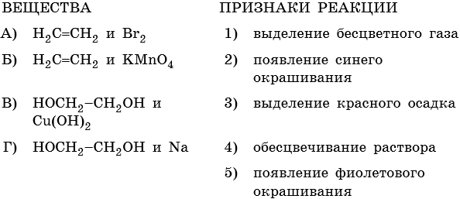
7. Установите соответствие между двумя веществами и реактивом, с помощью которого можно различить эти вещества.
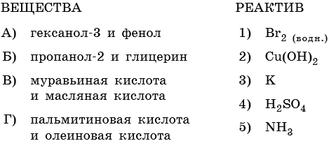
8. Установите соответствие между двумя веществами и реактивом, с помощью которого можно различить эти вещества.
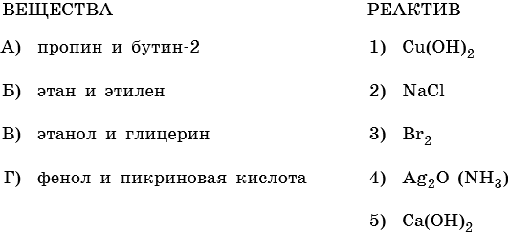
9. Установите соответствие между веществами и признаками протекающей между ними реакции.
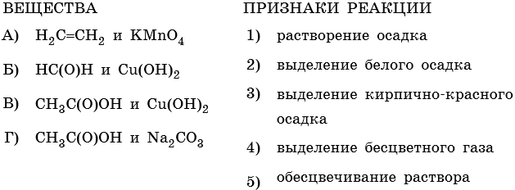
10. Установите соответствие между веществами и признаками протекающей между ними реакции.
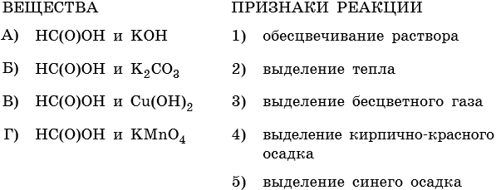
3. Решить задачи.
3.1. При гидрировании ацетилена объемом 548 мл (н.у.) получили смесь этана и этилена, которая обесцветила 30г 5% раствора бромной воды. В полученной смеси вычислить в процентах массовые доли углеводородов.
3.2. Реакция окисления этилового спирта оксидом меди (II) протекает с 40% выходом. Полученная смесь при взаимодействии с аммиачным раствором нитрата серебра образует металлическое серебро. Потрачено 100г 3,25% нитрата серебра. Вычислить массу непрореагировавшего спирта.
Срок выполнения задания до 25.11.2021.
Все работы выполнять в рабочих тетрадях, фотографировать и отправлять на адрес преподавателя Романюты М.В. rita.romanyuta@mail.ru

